Оценка трудоемкости разработки

программного продукта

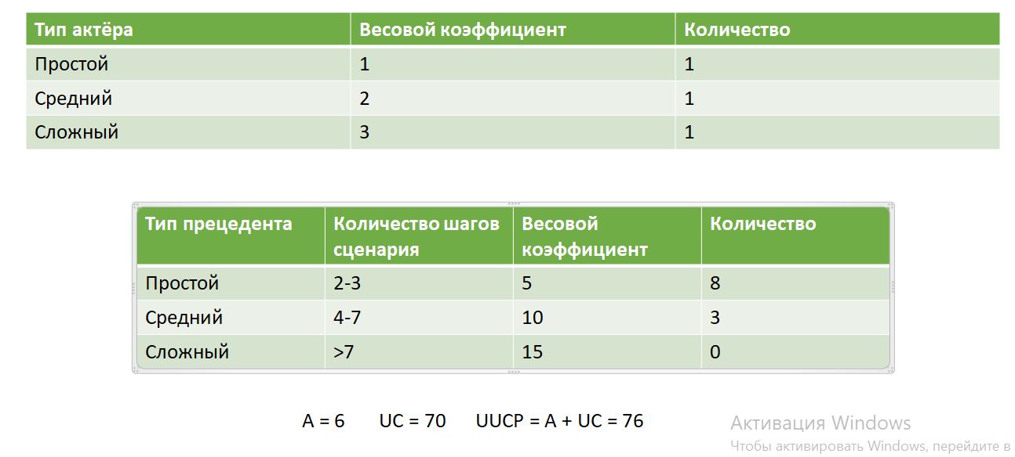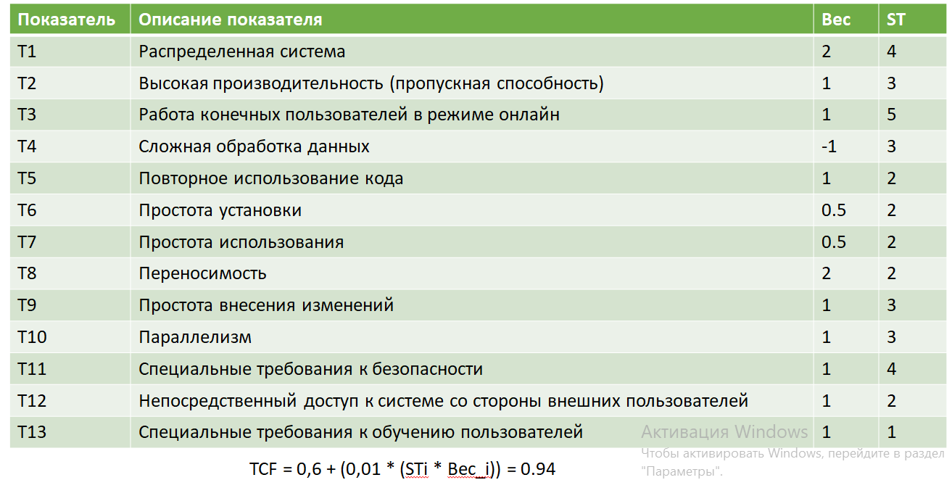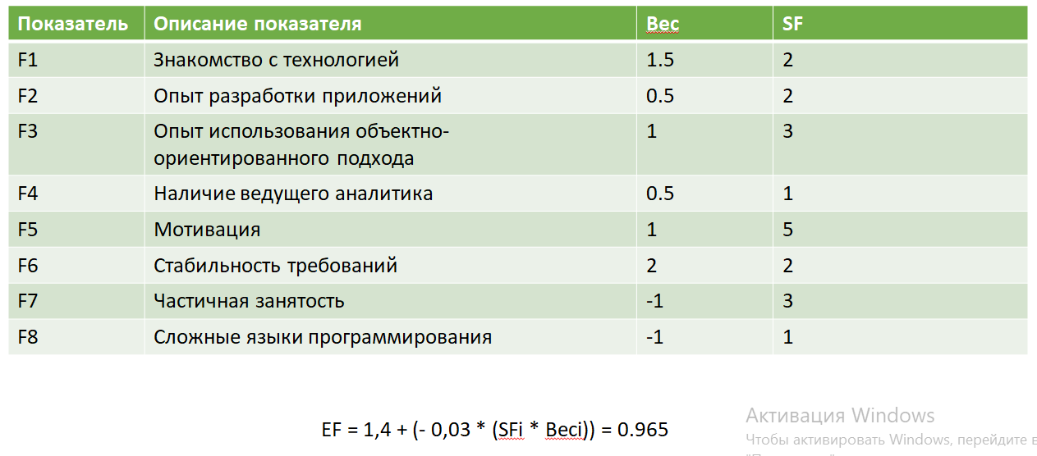

* UUCP(Unadjusted Use Case Points) = 76
* TCF(Technical Complexity Factor) = 0,94
* EF (Environmental Factor) = 0,965
* UCP = UUCP \* TCF \* EF = 68,9396